PALMZONDAG

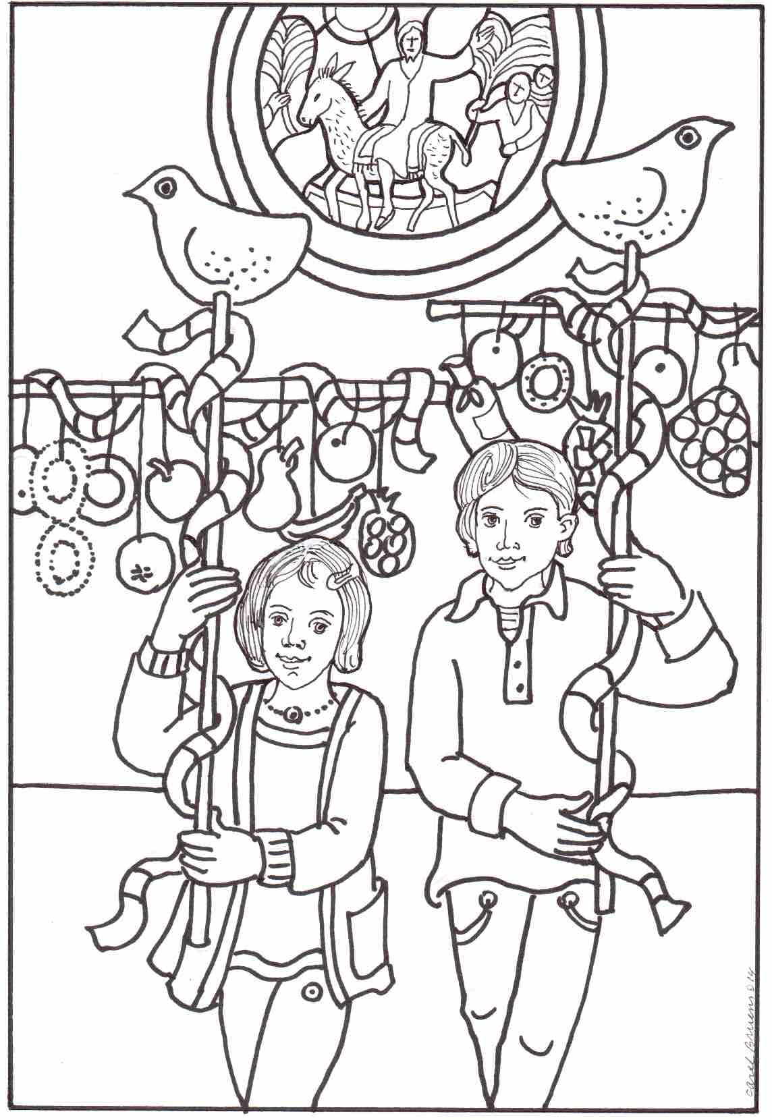

Gezinsviering - zondag 24 maart 2024

Goede morgen allemaal,

Fijn dat u samen met de kinderen bent gekomen naar deze speciale gezinsviering!

De Palmpasenviering zal afhankelijk van de weersomstandigheden buiten of in de Link geopend worden, waarna wij in processie de kerk zullen betreden.

Om 9:10 uur volgt daarover in de kerk een nader bericht.

Daarnaast willen wij u erop attenderen dat er in het linker zijpad voor de kleinsten onder ons speelkussens liggen die zeker tijdens de viering gebruikt kunnen worden, evenals de tekeningen en kleurpotloden.

Als hier geen gebruik van wordt gemaakt, is het fijn als de kinderen in de bank bij hun ouders of grootouders blijven zitten. Pater Thomas zal de kinderen tijdens de viering vragen om naar voren te komen.

Aan het einde van de viering zullen de kinderen met hun Palmpaasstok in processie de kerk verlaten, waarna ze in de Link zullen worden opgevangen.

Op de Palmpaasstok is een briefje geprikt met het adres van de persoon waar de kinderen de Palmpaasstok naartoe mogen brengen.

Een fijne viering toegewenst.

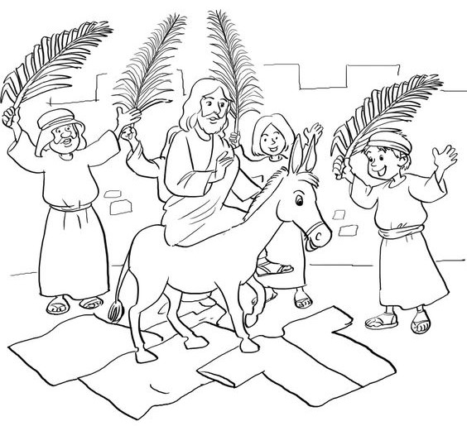

**Parochie Onze-Lieve-Vrouw van Sion**

**H. Maria Magdalena kerk te Maasland**

Voorganger: Pater Thomas

M.m.v. Wereldkinderkoor Luna o.l.v. Marjolein Kolkert en

Starlight o.l.v. Harry Heidekamp

Muzikale begeleiding door Ed van Aken (piano) en Danny van Etten (drums)

M.m.v. de Aloysiusschool

**Opening en Kruisteken**

**WELKOMSTWOORD door kinderen**

K. Welkom allemaal in onze kerk! Wij zijn met onze versierde Palmpaasstokken vanaf de Aloysius school naar hier gekomen.

Straks geven we deze weg aan iemand die ziek is, of alleen.

Of aan iemand die verdriet heeft.

Wij willen iemand blij maken met een Palmpaasstok.

K. Lang geleden hebben de mensen Jezus juichend binnengehaald in Jeruzalem.

Wij willen Jezus binnenhalen in ons leven.

En we willen samen de weg gaan, die Jezus is gegaan. Ook als dat moeilijk is. Want God houdt van ons en helpt ons.

Hij is blij, dat wij er zijn om samen te bidden en te zingen.

Wij wensen iedereen een hele mooie viering

Lezing uit het heilig Evangelie volgens Marcus 11, 1-10

Jezus ging met zijn leerlingen naar Jeruzalem toe. Ze kwamen in de omgeving van Betfage en Betanië op de olijfberg. Toen stuurde Hij twee van zijn leerlingen op weg met de opdracht: “Ga naar het dorp daar vóór je. Wanneer je er binnen komt, is het eerste wat je zult vinden een veulen. Het is vastgebonden. Nog nooit heeft iemand erop gezeten. Maak het los en breng het hier. En als iemand je de opmerking maakt: “Wat doe je daar?”, geef dan het antwoord: “De Heer heeft het nodig”, maar Hij stuurt het gauw weer terug.” Ze gingen op weg en vonden een veulen. Het was vastgebonden aan een deur buiten op straat. Zij maakten het los. Maar sommige mensen die daar in de buurt stonden, riepen tegen hen: “Wat doen jullie daar, om zomaar het veulen los te maken?” Ze gaven het antwoord dat Jezus hun had gezegd. De mensen lieten hen toen met rust. Ze brachten het veulen bij Jezus. Ze legden er hun mantels overheen. Jezus ging erop zitten. Veel mensen legden hun mantels breeduit op de weg. Anderen bedekten de weg met groene takken die ze in het veld gekapt hadden. De mensen die om Hem heen drongen, jubelden: “Hosanna; gezegend die komt in de naam van de Heer. Geprezen het koninkrijk van onze vader David, dat komt. Hosanna in den Hoge!”

Woord van de Heer.

**Allen: Wij danken God.**

**Voorg.**: Zusters en broeders,

Laten wij nu het voorbeeld volgen

van de menigte die Jezus toejuichte,

en de processie beginnen

**LIED (tijdens processie): “Hosanna, hosanna, we maken een rij.”**

Refr.: Hosanna, hosanna,

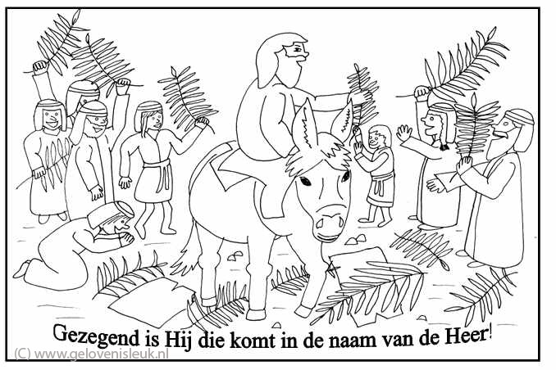we maken een rij.

Hosanna, hosanna,

want de Koning komt voorbij.

Gezegend is Hij die komt in de naam,

die komt in de naam van de Heer.

Gezegend is Hij die komt in de naam,

die komt in de naam van de Heer.

Hosanna, hosanna,

Hij rijdt door het land.

Hosanna, hosanna,

neem een palmtak in je hand. (Refr.)

Hosanna, hosanna,

we maken een troon.

Hosanna, hosanna,

het wordt allemaal sjaloom. (Refr.)

Hosanna, hosanna,

maar zie je het niet?

Hosanna, hosanna,

onze Koning heeft verdriet. (Refr.)

**WIJDING VAN DE PALMTAKKEN EN DE PALMPAASSTOKKEN**

**Voorg:** God, het takje aan de Palmpaasstok is een teken

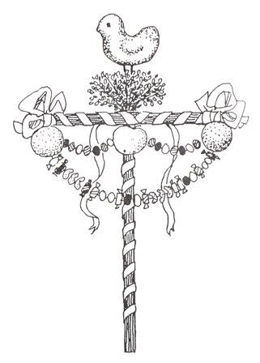 van vreugde. Het doet ons denken aan de blijde

intocht van Jezus in Jeruzalem. Zij zwaaiden

ermee, toen Hij voorbij kwam. Ook voor ons is dit

takje een teken van nieuw leven: ook al lijken de

bomen in de herfst en winter dood te gaan, dit takje

blijft altijd groen! Wij danken U, dat er steeds nieuw

leven is, dat er steeds nieuwe kansen zijn.

**VOORSTELLEN COMMUNICANTEN**

**OPENINGSGEBED**

**LIED: “Palm-palmpasen, hei koerei”**

Pal-lem pal-lem pasen, hei koerei.

Over enen zondag krijgen wij een ei.

Eén ei is geen ei, twee ei is een hal-lef ei,

Drie ei is een Paasei.

**LIED: “Palmpasen, versier je groene tak”**

Palmpasen, Palmpasen, versier je groene tak

met linten en met eieren.

De klokken bim-bam-beieren,

Die ei-‘ren smaken goed, versier je nieuwe hoed!

**BETEKENIS VAN DE PALMPAASSTOK**

Ouder: Jullie zien dat wij takken bij ons hebben. Zij herinneren ons eraan, hoe de mensen in Jeruzalem takken van de bomen hebben gesneden om Jezus in te halen

als hun nieuwe Koning. Daarover horen jullie straks meer. Maar zoals jullie zagen.. ook de kinderen droegen iets mee wat te maken heeft met de Palmpasen.

Kind: Wij hebben samen Palmpaasstokken in elkaar gezet. Maar dat deden we niet zomaar. Daar hebben we een goede reden voor. Maar weet je, er is eigenlijk iets heel bijzonders aan de hand.

Want die palmpaasstok vertelt ons over de week die komen gaat: de laatste week voor Pasen. De goede week. De palmpaasstok is meestal in de vorm van een kruis. Dat kruis heb ik nu neergezet en herinnert ons aan de kruisdood van Jezus, waar wij aanstaande vrijdag aan denken.

Ouder: Een haantje op een stok…

Toen Jezus gevangen genomen was, liep Petrus heel bang in de stad Jeruzalem rond. Hij was bang dat ze hem ook gevangen zouden nemen omdat hij een vriend van Jezus was. En toen verschillende mensen hem ook zo herkenden en dat tegen hem zeiden, heeft hij gedaan alsof hij Jezus niet kende. Toen Petrus dat gedaan had, moest hij er ineens aan denken dat Jezus hem daarvoor gewaarschuwd had. Hij had gezegd “voordat de haan driemaal gekraaid zal hebben, heb jij gedaan alsof je mijn vriend niet bent.”Petrus vond het verschrikkelijk dat hij dat gedaan had en huilde tranen van spijt. Zo heeft hij het toch weer goed gemaakt en zich heilig voorgenomen om er altijd voor uit te komen dat hij een vriend van Jezus was. Het haantje op de palmpaasstok herinnert ons aan dit verhaal.

Kind: Maar er is nog iets met dat haantje….. het is meestal van brood. En dat doet ons denken aan aanstaande donderdag. Dan herinneren we ons hoe Jezus tijdens het afscheid van zijn vrienden het brood in zijn handen nam om het uit delen als teken van zijn blijvende aanwezigheid onder ons, ook na zijn dood.

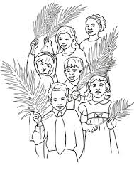Kind: Zo… nu is de palmpaasstok klaar. Wij mochten hem versieren. En bij versiering denk je aan feest. Dat is het aanstaande zondag: HET PAASFEEST. Vooral de gekleurde paaseitjes wijzen er naar, het ei als begin van Nieuwe leven. Dat nieuwe leven vieren we met Pasen.

**TUSSENZANG: “Hosanna, hosanna, hosanna in de hoge.”**

Hosanna, hosanna, hosanna in de hoge.

Hosanna, hosanna, hosanna in de hoge.

Heer, ons hart is vol lof.

Wij verhogen uw naam.

Wees verheven, o Heer, mijn God,

hosanna in de hoge.

Glorie, glorie, glorie voor de Koning.

Glorie, glorie, glorie voor de Koning.

Heer, ons hart is vol lof.

Wij verhogen uw naam.

Wees verheven, o Heer, mijn God,

glorie voor de Koning.

**HET LIJDENSVERHAAL VAN ONZE HEER JEZUS CHRISTUS**

**1e poster:**

Jezus reisde terug naar Jeruzalem. Aankomen op de Olijfberg, zei Hij tegen zijn leerlingen: “Bij de ingang van de stad staat een ezeltje. Maak het los en breng het bij mij.” De leerlingen haalden het ezeltje op, en legden hun mantels op zijn rug. Jezus ging erop zitten. Zo reed Hij de stad in. De mensen langs de weg zwaaiden blij met groene takken en legden hun mantels op de weg.  
Ze liepen in een stoet achter Jezus aan en riepen: “Hosanna! Eer aan God! Gezegend Hij die komt in de naam van de Heer.”

**2e poster: Het laatste avondmaal**

Enkele dagen later **zit Jezus met zijn vrienden** om een tafel. Hij **neemt** een stuk brood, **breekt** dat in stukken en **deelt** het uit. Ook **geeft** hij een beker drinken door. Alle vrienden **eten** het brood op en **drinken** een slokje*. Dan zegt Jezus: “*Dit is de laatste keer dat ik met jullie samen eet. Morgen zal iemand van jullie een stel soldaten op mij afsturen. Ze zullen mij gevangen nemen en uiteindelijk dood maken. Zijn vrienden **kijken geschrokken**. Judas **vraagt** aan Jezus: “Ben ik dat Jezus? Denk je dat ik je verraden zal?” En Jezus **antwoordt**: “Je zegt het precies.”

**3e poster: Jezus wordt ter dood veroordeeld.**

In het land van Jezus woonde een man die Pilatus heette. Hij was de baas van het land. Hier zie je Jezus voor Pilatus staan. Zijn leerlingen die drie jaar lang bij Hem waren, durven nu niet meer te zeggen: “Jezus is onze vriend, wij geloven in Hem.” Jezus staat nu bij Pilatus, omdat Pilatus moet beslissen wat er met Jezus gaat gebeuren. Jezus was namelijk, zoals hij al voorspelde, gevangen genomen, omdat Hij zei dat Hij de Zoon van God was. Pilatus wil Hem eigenlijk vrijlaten, omdat hij niets kwaad ziet in Jezus. Maar de mensen op het plein ervoor schreeuwen: “Kruisig hem!” Uiteindelijk doet Pilatus wat de mensen vragen en zo moet Jezus aan het kruis sterven.

**4e poster: Jezus neemt het kruis op zijn schouders.**

Jezus wordt ondervraagd. Soldaten slaan hem met een zweep. Ze vlechten een kroon van doornen en zetten deze op zijn hoofd. Hij zegt toch dat hij de koning van de Joden is? Ze lachen Jezus uit. Twee soldaten brengen het zware kruis dat Jezus moet gaan dragen. Ook brengt nog iemand een plankje dat aan het kruis moet worden vastgemaakt zodat iedereen kan zien wie er aan dat kruis hangt. Op het plankje staat: Jezus van Nazareth, koning van de Joden.

**5e poster: Jezus valt voor de 1e maal onder het kruis en ontmoet zijn bedroefde moeder.**

Jezus valt voor de eerste maal onder het kruis De weg is lang en het kruis is zwaar. Jezus kan niet meer verder lopen, hij valt….. De soldaten zijn niet vriendelijk tegen Jezus en ze zeggen dat Hij z’n kruis maar vlug moet oprapen en moet doorlopen. Niemand helpt hem, zal hij blijven liggen? Maar nee, hij verzamelt moed, Hij staat op en draagt het kruis verder. Hij moet door.

Langs de weg staat Maria, de moeder van Jezus. Maria heeft heel veel verdriet wanneer ze Jezus ziet. Hij is toch haar eigen kind. Ze huilt. Moet je eens kijken hoe hij er bijloopt. “Kind, wat hebben ze je toch aangedaan?” En nu moet Hij helemaal alleen het zware kruis dragen. Zij wil tot het laatst toe bij Jezus blijven en voor hem zorgen zoals iedere moeder dat doet voor haar kind.

**6e poster: Simon van Cyrene helpt Jezus zijn kruis dragen en onderweg droogt Veronica het gezicht van Jezus af.**

De soldaten zien dat Jezus het kruis erg zwaar vindt en dat hij steeds langzamer gaat lopen. Toevallig staat er een man langs de kant. Een van de soldaten roept tegen die man: “Hé jij daar, help jij deze man eens om het kruis te dragen.” Simon doet wat de soldaten hem vragen en pakt het kruis achteraan vast. Nu hoeft Jezus zijn kruis niet meer alleen te dragen.

Door het dragen van dat zware kruis lopen de zweetdruppels over de wangen van Jezus zijn gezicht. Een vrouw die Veronica heet, ziet het zwetende gezicht van Jezus. Veronica heeft medelijden met Jezus. Zij pakt een zakdoek uit haar zakken en loopt naar Jezus toe. Voorzichtig droogt zij het gezicht van Jezus af. Jezus zegt niets, maar aan zijn ogen ziet Veronica dat hij dank je wel wil zeggen. Daarna loopt Jezus weer verder met het zware kruis de berg op.

**7e poster: Jezus valt voor de 2e maal onder het kruis, ontmoet de huilende vrouwen en valt een 3e maal**

Jezus valt voor de tweede keer. Het kruis is te zwaar. Toch staat Jezus weer op. Hij krijgt kracht van God. Hij draagt Zijn kruis verder de berg op.

Onderweg ontmoet Jezus ook een groepje vrouwen. De vrouwen zijn aan het huilen. Jezus ziet de huilende vrouwen. “Huil toch niet om mij,” zegt Jezus, “Hou moed!” Ondanks zijn eigen pijn heeft Jezus een woord van troost voor hen.

Hoe hoger Jezus op de berg komt, des te zwaarder wordt het dragen van Zijn kruis. Bovendien is het erg warm. Het is rond de middag en de zon staat hoog aan de hemel. Jezus valt nu voor de derde keer maar nu is hij echt helemaal uitgeput. Hij valt dan ook languit neer en kan gewoon niet meer verder. Maar dan gebeurt er iets wat niemand had verwacht. Jezus staat weer op. Hij pakt toch zijn kruis weer op zijn schouders en gaat het laatste stukje van de berg op. Dat Jezus pijn heeft, kun je zien aan zijn gezicht

**8e poster: Jezus wordt van zijn kleren beroofd en wordt aan het kruis genageld.**

Na een lange, zware kruisweg is Jezus nu aangekomen boven op de berg. De naam van de berg is Golgotha. Veel mensen moeten lachen om Jezus omdat Hij had gezegd: “Ik ben de Zoon van God.” Ook de soldaten lachen hem uit en om hem extra te pesten, trekken ze Jezus de kleren uit. Ook hier heeft Jezus heel veel verdriet van. Jezus blijft stil voor zich uit staren en houdt zich groot maar binnen in zijn hart voelt Jezus heel veel pijn.

Jezus heeft nu alleen nog maar een doek om zijn middel.

De soldaten dwingen hem om op het kruis te gaan liggen. Maria staat er ook bij en ziet dat Jezus is overgeleverd in de handen van de soldaten. Zij kan niets meer doen, alleen nog maar bij Jezus blijven en voor hem bidden. Met een aantal spijkers wordt Jezus aan het kruis geslagen. De soldaten doen Jezus heel veel pijn. Jezus huilt.

**9e poster: Jezus sterft aan het kruis.**

Het kruis van Jezus wordt rechtop gezet. Naast hem staan nog twee andere kruisen met twee moordenaars eraan. Onder het kruis van Jezus staat Maria, zijn moeder, en Johannes, zijn lievelingsapostel. Jezus zegt tegen de soldaten dat Hij dorst heeft en nu zijn de soldaten toch zo vriendelijk om hem iets te drinken te geven. Jezus zegt tegen zijn moeder en tegen Johannes dat zij samen goed voor elkaar moeten zorgen als Hij er niet meer is. Dan wordt het plotseling heel erg donker. De mensen kijken gespannen naar wat er gaat gebeuren. Dan spreekt Jezus zijn laatste woorden. Hij zegt: “Het is volbracht.” Jezus buigt zijn hoofd en sterft aan het kruis.

**10e poster: Jezus wordt van het kruis afgenomen en in het graf gelegd**

Nadat Jezus aan het kruis is gestorven, wordt zijn lichaam van het kruis afgehaald. Maria heeft Jezus nu weer in haar armen, net zoals zij hem in haar armen had toen Hij pasgeboren was in Bethlehem. Nu is Jezus dood en Maria heeft heel veel verdriet.

Om het dode lichaam van Jezus goed te verzorgen, wordt zijn lichaam ingesmeerd met olie en daarna in doeken gewikkeld. Daarna wordt Jezus naar een nieuw graf gebracht. Het graf van Jezus is gemaakt in een rots. Jezus wordt in het graf gelegd. Maria en Johannes staan erbij te bidden. Daarna gaan zij weg. Om het graf goed af te sluiten wordt er een grote steen voor de ingang gerold.

**LIED: Alles komt goed** (Jaap Reesema)

Gezongen door Starlight

Als de wereld stopt met draaien

En je hart alleen maar bloedt

Leg je hoofd maar op mijn schouder

Alles komt, alles komt, alles komt goed

Als je alles wil vergeten

Maar je weet alleen niet hoe

Lеg je hoofd maar op mijn schouder

Alles komt, allеs komt, alles komt goed

Je kijkt me aan en je weegt je woorden

Je houdt je sterk, maar van binnen storm je

Maar weet dat als ik voor je sta

Dat ik voor je ga

Dat ik alles doe voor jou

En, nee, ik laat je nooit alleen

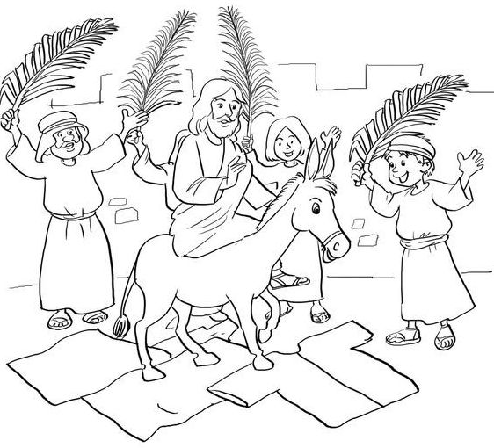Ik ben hier

Het is oké

Als de wereld stopt met draaien

En je hart alleen maar bloedt

Leg je hoofd maar op mijn schouder

Alles komt, alles komt, alles komt goed

Als je alles wil vergeten

Maar je weet alleen niet hoe

Leg je hoofd maar op mijn schouder

Alles komt, alles komt, alles komt goed

En, oh….! Ik laat je, laat je niet

Los…! Ik laat je niet los

Als de wereld stopt met draaien

En je hart alleen maar bloedt

Leg je hoofd maar op mijn schouder

Alles komt, alles komt, alles komt goed

Als het voelt of je alleen bent

Kom ik rennen naar je toe

Leg je hoofd maar op mijn schouder

Alles komt, alles komt, alles komt goed (3x)

Leg je hoofd maar op mijn schouder

Alles komt, alles komt, alles komt goed

**KORTE OVERWEGING**

**GELOOFSBELIJDENIS**

**Allen: Ik geloof in God, de Almachtige Vader,**

**Schepper van hemel en aarde.**

**En in Jezus Christus, zijn enige Zoon, onze Heer,**

**die ontvangen is van de heilige Geest,**

**geboren uit de maagd Maria,**

**die geleden heeft onder Pontius Pilatus,**

**is gekruisigd, gestorven en begraven,**

**die nedergedaald is ter helle,**

**de derde dag verrezen uit de doden,**

**die opgestegen is ten hemel,**

**zit aan de rechterhand van God, de almachtige Vader.**

**Vandaar zal Hij komen oordelen de levenden en de doden.**

**Ik geloof in de heilige Geest; de heilige Katholieke kerk,**

**de gemeenschap van de heiligen;**

**de vergeving van de zonden;**

**de verrijzenis van het lichaam; en het eeuwig leven.**

**Amen.**

**VOORBEDE**

Voorg.: Laten we het stil maken en samen bidden.

Kind: Goede God,

Met palmtakken werd Jezus binnengehaald.

De mensen juichten hem toe.

Wij bidden voor de kinderen en de grote mensen, die maar zelden worden toegejuicht, of aangemoedigd, om het goede wat zij doen.

Dat zij volhouden, niet stoppen met goede daden.

Laat ons bidden:

**Allen: Heer, onze God, wij bidden U verhoor ons.**

Kind: Goede God,

een Palmpaasstok is het symbool van het kruis waaraan Jezus is gestorven.

Wij bidden voor alle mensen die een zwaar kruis te dragen hebben.

We bidden voor mensen die ongelukkig of verdrietig zijn,

mensen die gepest worden en of eenzaam en alleen zijn.

Voor mensen die de dood in de ogen zien,

voor mensen die een dierbare zijn verloren.

Voor allen die het moeilijk hebben.

Dat ze goede en lieve vrienden in hun leven mogen krijgen,

waar ze op kunnen vertrouwen.

Dat God hen kracht geeft hun kruis te dragen.

Laat ons bidden:

**Allen:** **Heer, onze God, wij bidden U verhoor ons.**

Kind: Goede God,

U hebt de wereld goed geschapen, U hebt gezorgd dat er leven is,

dat er dieren leven, bomen en vruchten groeien.

De wereld is zo mooi en we zijn U erg dankbaar.

Wilt u ons helpen dat we er met z’n allen goed voor blijven zorgen.

Laat ons bidden:

**Allen: Heer, onze God, wij bidden U verhoor ons.**

Kind: Goede God,

Wij bidden voor mensen die leven in een land waar oorlog is.

Voor mensen in landen waar ziekte, honger en dood heersen.

Voor mensen in landen waar je niet in vrijheid mag spreken, waar mensen zomaar in de gevangenis kunnen worden gezet.

Dat U, God, bij die mensen wilt zijn, hen moed en zelfvertrouwen geeft.

Laat ons bidden:

**Allen: Heer, onze God, wij bidden U verhoor ons.**

Kind: Goede God,

Wij hebben dikwijls zoveel mooie en fijne dingen in ons leven,

maar zien wij die ook werkelijk of hebben we het te druk

om er even bij stil te staan?

Wij vragen u om ons tevreden te laten zijn met wat we hebben

en met onszelf.

Laat ons bidden:

**Allen: Heer, onze God, wij bidden U verhoor ons.**

MISINTENTIES EN INTENTIES VAN DE GEMEENSCHAP

Voorg.: Afsluitend gebed.

**Allen: Amen**

**KLAARMAKEN VAN DE TAFEL**

**COLLECTE**

*De collecte is bestemd voor onze eigen Parochiekern.*

*De bijdragen worden benut voor vieringen als deze en*

*voor het algehele onderhoud aan de kerk. Er gaan*

*schalen rond, maar een bijdrage via het scannen van*

*de QR-code is ook mogelijk en wordt zeer gewaardeerd.*

**COLLECTELIED: En toen?** *(Kinderen Voor Kinderen)*

Vroeger waren wielen vierkant en de aarde was nog plat

Je mobieltje was een trommel en je huisdier was een rat

Op je eten moest je jagen en een beekje was de kraan

Je matras bestond uit strootjes en je lampje was de maan

Ieder land, elke eeuw, elke taal, iedereen schrijft zijn eigen verhaal

Refrein: En toen, en toen, en toen?

Nu mogen wij het gaan doen

Kijk omhoog en pluk de dag

Vul de straten met je lach

En toen, en toen, en toen?

Ik word een held of kampioen

Met een kwast of een gitaar

Maak ik al mijn dromen waar

En toen, en toen, en toen?

Leonardo wilde vliegen Marco Polo ging op reis

Ridder Arthur vocht met draken en de Grieken waren wijs

En de stoerste astronauten stapten zo in een raket

En die slimme Albert Einstein nam zijn sommen mee naar bed

Ieder land, elke eeuw, elke taal

Iedereen schrijft zijn eigen verhaal

Refrein: En toen, en toen, en toen?

Nu mogen wij het gaan doen

Kijk omhoog en pluk de dag

Vul de straten met je lach

En toen, en toen, en toen?

Ik word een held of kampioen

Met een kwast of een gitaar

Maak ik al mijn dromen waar

Want de tijd die blijft niet op je wachten

Dus vertrouw op je krachten

Ja, de tijd als we het kunnen en willen

Dan maken wij de verschillen

En toen, en toen, en toen?

Brug

Wie wil je zijn,

wil je een land zoals Cleopatra of een museum als Van Gogh of zing je opera

Bouw een toren of een brug voordat het avond is

En doe het goed want samen schrijven wij geschiedenis

(Refrein)

**GEBED OVER DE GAVEN**

**TAFELGEBED**

De Heer zij met u.

**En met uw geest.**

Verheft uw hart.

**Wij zijn met ons hart bij de Heer.**

Brengen wij dank aan de Heer, onze God.

**Hij is onze dankbaarheid waardig.**

Wij danken U, God.

U hebt ons geschapen

om op weg te gaan naar U

en in liefde te leven met elkaar.

U geeft ons ogen om elkaar te zien

en een mond om met elkaar te praten.

U legt de liefde in ons hart

om niet alleen al het goede met elkaar te delen,

maar ook al wat moeilijk is.

Zo hebt U ons gemaakt

en mogen wij uw kinderen zijn:

Blij danken wij U hiervoor

met alle mensen die in U geloven.

En met alle heiligen en engelen

spreken wij U toe:

**Allen:** **Heilig, heilig, heilig, de Heer**

**de God der hemelse machten!**

**Vol zijn hemel en aarde van uw heerlijkheid.**

**Hosanna in den hoge.**

**Gezegend Hij, die komt in de naam des Heren.**

**Hosanna in den hoge.**

Ja, God, U bent heilig

en goed voor ons en voor alle mensen.

Wij danken U vooral voor Jezus Christus, uw Zoon.

Hij kwam in de wereld,

omdat de mensen U in de steek gelaten hadden

en niets meer met elkaar te maken wilden hebben.

Hij heeft onze ogen en onze oren geopend

en ons gezegd wie wij zijn:

broers en zusters van elkaar,

kinderen van U, onze Vader.

Op dit ogenblik brengt Hij ons samen rond deze ene tafel

om te doen wat Hij heeft voorgedaan.

Goede Vader, heilig deze gaven, brood en wijn,

zodat zij Lichaam en Bloed worden

van Jezus Christus, uw Zoon.

Want op de avond voordat Hij zijn leven voor ons gaf,

was Hij met zijn vrienden voor het laatst aan tafel.

Hij nam brood, dankte U,

brak het, gaf het hun en zei:

*Neemt en eet hiervan, gij allen,*

*want dit is mijn Lichaam,*

*dat voor u gegeven wordt.*

Zo nam Hij ook de beker met wijn, Hij dankte U,

gaf hem aan zijn leerlingen en zei:

*Neemt deze beker*

*en drinkt hier allen uit,*

*want dit is de beker*

*van het nieuwe altijddurende verbond,*

*dit is mijn Bloed*

*dat voor u en alle mensen wordt vergoten*

*tot vergeving van de zonden.*

Daarna zei Hij tot hen:

*Blijft dit doen om mij te gedenken.*

Daarom zijn wij hier samen, Vader,

en denken blij en dankbaar

aan wat Jezus deed voor ons geluk.

Zijn offer heeft Hij aan de kerk gegeven:

zo vieren wij zijn dood en verrijzenis.

Heilige Vader in de hemel,

wij bidden U:

neem ons op in uw liefde

samen met Jezus, uw beminde Zoon.

Hij is voor ons gestorven

maar U hebt Hem nieuw leven gegeven.

Daarom zeggen wij:

**Allen:** **Goede God, wij loven U,**

**goede God, wij danken U.**

Hij leeft nu bij U

en toch is Hij ook dicht bij ons.

**Allen:** **Goede God, wij loven U,**

**goede God, wij danken U.**

Op het einde van de tijd

zal Hij als onze Heer verschijnen.

Als uw rijk gekomen is,

zijn pijn en tranen,

honger en verdriet voorbij.

**Allen: Goede God, wij loven U,**

**goede God, wij danken U.**

Vader, U hebt ons uitgenodigd

om hier aan deze tafel

te eten van het Brood,

het Lichaam van Christus, onze Heer;

zo maakt U ons blij door de heilige Geest.

Wij bidden U:

maak ons door dit Brood ook sterk,

en geef dat wij meer en meer gaan doen

wat U van ons verwacht.

Denk, Heer, aan de paus Franciscus, aan onze bisschop Johannes,

en aan alle andere bisschoppen, pastoraal werkers en aan onze vrijwilligers.

Help iedereen

die leerling van uw Zoon wil zijn:

laat hen vrede en vreugde brengen

aan alle mensen.

God, onze Vader,

breng ons allen eenmaal thuis bij U

en bij Christus, uw Zoon,

samen met Maria, zijn moeder,

en met alle heiligen.

Dan zullen wij met Jezus Christus

voor altijd bij U zijn.

Door Hem en met Hem en in Hem

zal uw Naam geprezen zijn,

Heer, onze God, almachtige Vader,

in de eenheid van de heilige Geest

hier en nu en tot in eeuwigheid.

**Amen.**

**ONZE VADER**

**Allen: Onze Vader, die in de hemel zijt,**

**uw Naam worde geheiligd, uw Rijk kome,**

**uw wil geschiede op aarde zoals in de hemel.  
Geef ons heden ons dagelijks brood,**

**en vergeef ons onze schulden,   
zoals ook wij vergeven aan onze schuldenaren;  
en breng ons niet in beproeving,**

**maar verlos ons van het kwade.**.

**Want van U is het Koninkrijk,**

**en de kracht en de heerlijkheid,   
tot in eeuwigheid.**

**Amen.**

**VREDESWENS**

**LAM GODS**

Voorg: Lam Gods, dat wegneemt de zonden der wereld,

**Allen: Ontferm u over ons (2x)**

Voorg: Lam Gods, dat wegneemt de zonden der wereld,

**Allen: Geef ons de vrede**

**UITNODIGING TOT DE COMMUNIE**

**COMMUNIELIED: You Say** (Adèle/Lauren Daigle)

Gezongen door Starlight

I keep fighting voices in my mind that say I'm not enough

Every single lie that tells me I will never measure up

Am I more than just the sum of every high and every low

Remind me once again just who I am because I need to know, Ooh-oh

Refr. You say I am loved when I can't feel a thing

You say I am strong when I think I am weak

And you say I am held when I am falling short

And when I don't belong, oh You say I am Yours

And I believe (I), oh, I believe (I)

What You say of me (I)

I believe

The only thing that matters now is everything You think of me

In You I find my worth, in You I find my identity, Ooh-oh

(Refr.)

Taking all I have, and now I'm laying it at Your feet

You have every failure, God, You have every victory, Ooh-oh

(Refr. )

**COMMUNIELIED: This little light**

This little light of mine

I’m gonna let is shine.

This little light of mine

I’m gonna let is shine.

This little light of mine

I’m gonna let it shine.

Ev’-ry day, ev’-ry day, ev’-ry day

and every way

I’m gonna let my little light shine.

On a Monday He gave me His perfect love.

On a Tuesday He gave me His peace from above.

On a Wednesday He told me just what to say.

On a Thursday He told me just how to pray.

On a Friday He gave me a little more faith.

On a Saturday He gave me a lot more praise.

On a Sunday….

**SLOTGEBED**

**MEDEDELINGEN**

**ZENDING EN ZEGEN**

**PROCESSIE VAN DE PALMPAASSTOKKEN**

**SLOTLIED: “Lentekriebels*”*** *(van Kinderen voor Kinderen)*

We kunnen bijna weer naar buiten

Met zonder jas

Ik kan de lente alweer ruiken (Whoa)

En het duurt nog maar heel even

Dan ren ik uit de klas

Om buiten te gaan spelen (Whoa)

Ik schuif mijn huiswerk aan de kant

Refrein: Ik voel de lente-lentekriebels

Waar ik zoveel van hou

Door die lente-lentekriebels

Is mijn dag minder koud

Wil gaan springen en rennen

Chillen in het park

’t zijn die lente-lentekriebels, waar ik van hou

Waar ik van hou

Whoa, whoa, whoa-whoa

Waar ik van hou

Whoa, whoa, whoa-whoa

Het gras wordt alsmaar groener

De wereld krijgt weer kleur

Ik ruike overal bloemen

‘k word vrolijk van de geur

Dan kijken we naar boven

Naar de wolken in de lucht

Ik kan het bijna niet geloven

ja, de lente is terug

en al mijn vrienden zijn bij mij. (Refr.)

Maar zonder al die mooie dagen

Zal de lente overwaaien

Het liefst krijg ik die kriebels elke dag

Elke dag (Ref.)

Waar ik van hou!



**Deze viering werd voorbereid door de werkgroep Gezinsviering,**

**in nauwe samenwerking met voorganger pater Thomas en de Aloysiusschool.**

**Hartelijk dank aan iedereen die eraan heeft bijgedragen**

**dat wij ook in deze vastentijd**

**weer veel mensen blij mogen maken**

**met een rijkelijk versierde Palmpaasstok.**

**Wij wensen u een fijne zondag toe.**

**De volgende gezinsviering is op zondag 26 mei.**